**D’une guerre à l’autre (séquences 8, 9 et 10)**

*Documents d’accroche*

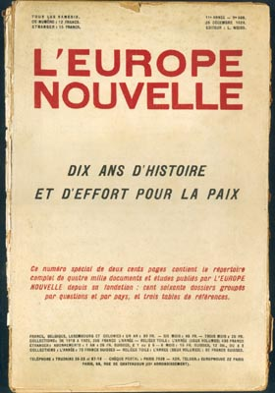

*L'Europe Nouvelle a été publiée sous la direction de Louise Weiss entre 1918 et janvier 1934.*

Comme Aristide Briand, Louise Weiss est persuadée de la nécessité d’une réconciliation franco-allemande et d’une union européenne pour garantir la paix sur le continent.

Le premier numéro de *L'Europe nouvelle* paraît le 12 janvier 1918. La revue plaide pour la paix et pour l'entente entre les pays du vieux continent. Elle participe donc à la diffusion de l'idée d'Europe, à la recherche d'une paix juste avec l'Allemagne, et d'une organisation internationale puissante capable d'imposer la paix. Les accords de Locarno, signés en octobre 1925, marquant les débuts d’une réconciliation franco-allemande sont un temps fort de cette action. En conséquence, l’Allemagne vaincue et exclue de la SDN par le traité de Versailles de 1919 y fait son entrée en 1926. En 1928, le pacte Briand-Kellog met la guerre hors-la-loi. En 1929, le même Aristide Briand, délégué de la France, lance à la tribune de la SDN le tout premier projet politique d’Union fédérale européenne. Louise Weiss quitte *L'Europe nouvelle* en 1934 suite à l'arrivée au pouvoir d'Hitler qui anéantit tout projet européen démocratique.

[*http://www.cndp.fr/pour-memoire/larmistice-du-11-novembre-1918/1918-une-europe-bouleversee/pacifisme-et-idee-europeenne.html*](http://www.cndp.fr/pour-memoire/larmistice-du-11-novembre-1918/1918-une-europe-bouleversee/pacifisme-et-idee-europeenne.html)



*Caricature de Derso et Kellen parue dans le magasine américain Ken en 1938 et intitulée « the new Lilliput »*

*Propositions de problématiques :*

*_____________________________________________________________________________________________________________________________________________________________________________________________________________________________________________________________________________________________*

**D’une guerre à l’autre (séquences 8, 9 et 10)**

**Collecte d’information n°1**

Questionnement validé :

…………………………………………………………………………………………………………………………………………………………………….. ?

Objectifs : Relevez d’après les textes ci-dessous des informations permettant de répondre à votre questionnement.

|  |  |
| --- | --- |
| **Textes d’introduction de thème et textes chronologiques** | ***Éléments de réponse au questionnement*** |
| **Chronologie**  1934 - 1938 |  |
| **Texte**  La guerre d’Espagne |  |
| **Chronologie**  1933 - 1939 |  |
| **Texte 10**  Tu feras en sorte de lutter de toute ton énergie contre les fauteurs du plus grand malheur qui puisse être – la guerre |  |

**D’une guerre à l’autre (séquences 8, 9 et 10)**

**Collecte d’information n°2**

Questionnement validé :

…………………………………………………………………………………………………………………………………………………………………….. ?

Objectifs : Choisissez 5 objets que vous prendrez en photo, puis à l’aide de leurs cartels, relevez les informations permettant de répondre à votre questionnement.

|  |  |
| --- | --- |
| *Noms des objets* | *Éléments de réponse au questionnement* |
|  |  |
|  |  |
|  |  |
|  |  |
|  |  |

**D’une guerre à l’autre (séquences 8, 9 et 10)**

**Repérage dans le temps**

Activité :

Complétez la chronologie suivante en y inscrivant 5 événements majeurs à l’échelle internationale ou nationale et au moins 2 événements à l’échelle locale.

|  |  |  |  |  |  |  |  |  |  |  |  |  |  |  |  |  |  |  |  |  |  |  |  |
| --- | --- | --- | --- | --- | --- | --- | --- | --- | --- | --- | --- | --- | --- | --- | --- | --- | --- | --- | --- | --- | --- | --- | --- |
|  | 1918 | 1919 | 1920 | 1921 | 1922 | 1923 | 1924 | 1925 | 1926 | 1927 | 1928 | 1929 | 1930 | 1931 | 1932 | 1933 | 1934 | 1935 | 1936 | 1937 | 1938 | 1939 | 1940 |
| Nantes |  | | | | | | | | | | | | | | | | | | | | | | |
| France |  | | | | | | | | | | | | | | | | | | | | | | |
| Monde |  | | | | | | | | | | | | | | | | | | | | | | |

**La défaite de la France le 22 juin 1940 et l’installation des forces d’occupation allemande sur le territoire nantais et nazairien (séquences 10 et 11)**

*Documents d’accroche*

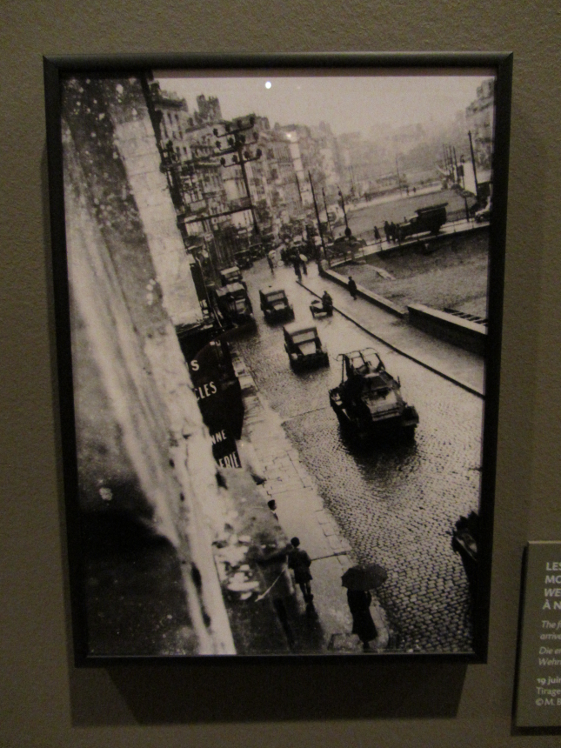

Les premières colonnes motorisées de la Wehrmacht pénètrent à Nantes le 19 juin 1940,

Musée d’Histoire de Nantes

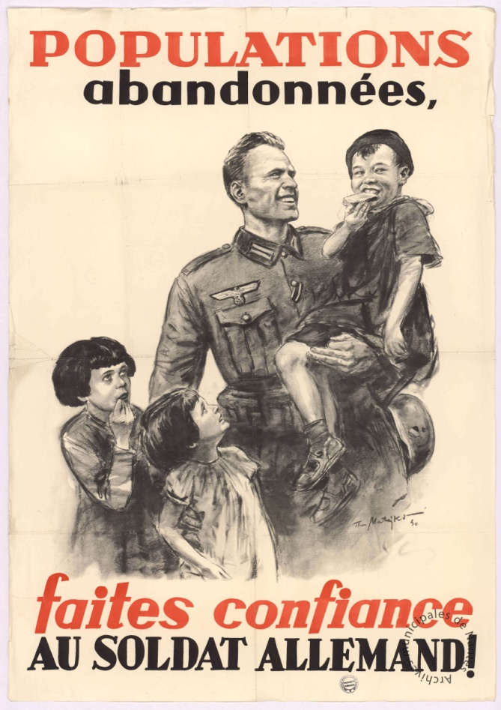

*Source : histoire-image.org*

*Propositions de problématiques :*

*_____________________________________________________________________________________________________________________________________________________________________________________________________________________________________________________________________________________________*

**La défaite de la France le 22 juin 1940 et l’installation des forces d’occupation allemande sur le territoire nantais et nazairien (séquences 10 et 11)**

**Collecte d’information n°1**

Questionnement validé :

…………………………………………………………………………………………………………………………………………………………………….. ?

Objectifs : Relevez d’après les textes ci-dessous des informations permettant de répondre à votre questionnement.

|  |  |
| --- | --- |
| **Textes d’introduction de thème et textes chronologiques** | **Éléments de réponse au questionnement** |
| **Texte 11**  A l’heure allemande |  |
| **Chronologie**  22/06/1940 |  |

**La défaite de la France le 22 juin 1940 et l’installation des forces d’occupation allemande sur le territoire nantais et nazairien (séquences 10 et 11)**

**Collecte d’information n°2**

Questionnement validé :

…………………………………………………………………………………………………………………………………………………………………….. ?

Objectifs : Choisissez 5 objets que vous prendrez en photo, puis à l’aide de leurs cartels, relevez les informations permettant de répondre à votre questionnement.

|  |  |
| --- | --- |
| **Noms des objets** | **Éléments de réponse au questionnement** |
|  |  |
|  |  |
|  |  |
|  |  |
|  |  |

**La défaite de la France le 22 juin 1940 et l’installation des forces d’occupation allemande sur le territoire nantais et nazairien (séquences 10 et 11)**

**Repérage dans le temps**

Activité :

Complétez la chronologie suivante en y inscrivant 5 événements majeurs à l’échelle internationale ou nationale et au moins 2 événements à l’échelle locale.

|  |  |  |
| --- | --- | --- |
|  | 1940 | 1941 |
| Nantes |  | |
| France |  | |
| Monde |  | |

**La mise en place de l’Etat français et sa politique de Révolution Nationale (séquence 12)**

*Documents d’accroche*

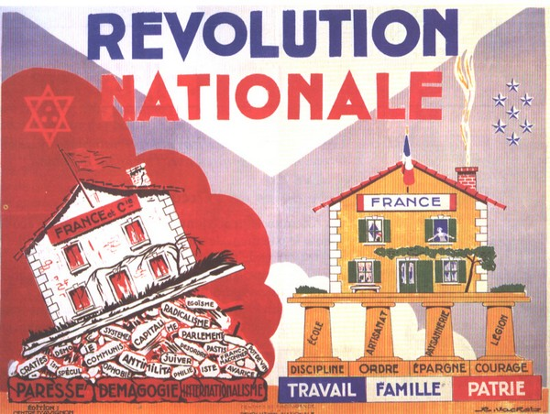

*Pedagogie.ac-nantes.fr*

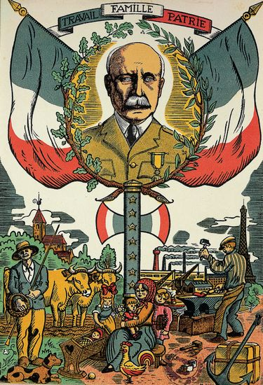

*Sujet national d’Histoire Géographie BEP, 2011*

*Propositions de problématiques :*

*_____________________________________________________________________________________________________________________________________________________________________________________________________________________________________________________________________________________________*

**La mise en place de l’Etat français et sa politique de Révolution Nationale**

**(Séquence 12)**

**Collecte d’information n°1**

Questionnement validé :

…………………………………………………………………………………………………………………………………………………………………….. ?

Objectifs : Relevez d’après les textes ci-dessous des informations permettant de répondre à votre questionnement.

|  |  |
| --- | --- |
| **Textes d’introduction de thème et textes chronologiques** | **Éléments de réponse au questionnement** |
| **Chronologie**  22/06/1940 |  |
| **Texte 12**  Nous suivrons fidèlement la politique du Maréchal |  |
| **Chronologie :**  1940 - 1942 |  |

**La mise en place de l’Etat français et sa politique de Révolution Nationale**

**(Séquence 12)**

**Collecte d’information n°2**

Questionnement validé :

…………………………………………………………………………………………………………………………………………………………………….. ?

Objectifs : Choisissez 5 objets que vous prendrez en photo, puis à l’aide de leurs cartels, relevez les informations permettant de répondre à votre questionnement.

|  |  |
| --- | --- |
| **Noms des objets** | **Éléments de réponse au questionnement** |
|  |  |
|  |  |
|  |  |
|  |  |
|  |  |

**La mise en place de l’Etat français et sa politique de Révolution Nationale (Séquence 12)**

**Repérage dans le temps**

Activité :

Complétez la chronologie suivante en y inscrivant 5 événements majeurs à l’échelle internationale ou nationale et au moins 2 événements à l’échelle locale.

|  |  |  |  |  |
| --- | --- | --- | --- | --- |
|  | 1940 | 1941 | 1942 | 1943 |
| Nantes |  | | | |
| France |  | | | |
| Monde |  | | | |

**La collaboration (séquences 11 et 12)**

*Documents d’accroche*

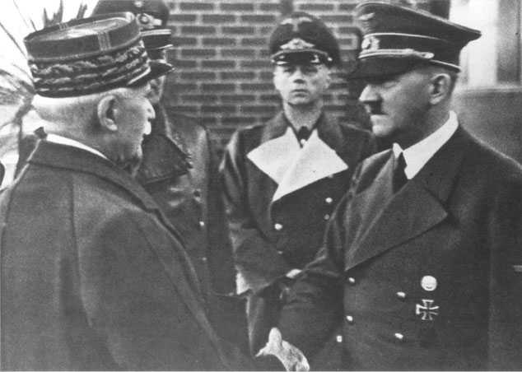

*Assemblée Nationale.fr*

**Laval explique sa politique ("Je souhaite la victoire de l'Allemagne...", 22 juin 1942)**

"Nous avons eu tort, en 1939, de faire la guerre. Nous avons eu tort, en 1918, au lendemain de la victoire, de ne pas organiser une paix d'entente avec l'Allemagne. Aujourd'hui, nous devons essayer de le faire. Nous devons épuiser tous les moyens pour trouver la base d'une réconciliation définitive. […]  
Ma présence au gouvernement a une signification qui n'échappe à personne, ni en France, ni à l'étranger. J'ai la volonté de rétablir avec l'Allemagne et avec l'Italie des relations normales et confiantes.  
  
De cette guerre surgira inévitablement une nouvelle Europe. […] Pour construire cette Europe, l'Allemagne est en train de livrer des combats gigantesques. Elle doit, avec d'autres, consentir d'immenses sacrifices. Et elle ne ménage pas le sang de sa jeunesse. Pour la jeter dans la bataille, elle va la chercher dans les usines et aux champs. Je souhaite la victoire de l'Allemagne, parce que, sans elle, le bolchevisme, demain, s'installerait partout.  
  
Ainsi donc, comme je vous le disais le 20 avril dernier, nous voilà placés devant cette alternative : ou bien nous intégrer […] dans une Europe nouvelle et pacifiée, ou bien nous résigner à voir disparaître notre civilisation.

*Cliotexte*

*Propositions de problématiques :*

*_____________________________________________________________________________________________________________________________________________________________________________________________________________________________________________________________________________________________*

**La collaboration (séquences 11 et 12)**

**Collecte d’information n°1**

Questionnement validé :

…………………………………………………………………………………………………………………………………………………………………….. ?

Objectifs : Relevez d’après les textes ci-dessous des informations permettant de répondre à votre questionnement.

|  |  |
| --- | --- |
| **Textes** | **Éléments de réponse au questionnement** |
| **Texte 12**  Nous suivrons fidèlement la politique du Maréchal |  |
| **Cartel :**  Les inspecteurs des RG et les indicateurs du SD |  |
| **Texte 16 :**  Au service de l’Allemagne |  |

**La collaboration (séquences 11 et 12)**

**Collecte d’information n°2**

Questionnement validé :

…………………………………………………………………………………………………………………………………………………………………….. ?

Objectifs : Choisissez 5 objets que vous prendrez en photo, puis à l’aide de leurs cartels, relevez les informations permettant de répondre à votre questionnement.

|  |  |
| --- | --- |
| **Noms des objets** | **Éléments de réponse au questionnement** |
|  |  |
|  |  |
|  |  |
|  |  |
|  |  |

**La collaboration (séquences 11 et 12)**

**Repérage dans le temps**

Activité :

Complétez la chronologie suivante en y inscrivant 5 événements majeurs à l’échelle internationale ou nationale et au moins 2 événements à l’échelle locale.

|  |  |  |  |  |
| --- | --- | --- | --- | --- |
|  | 1940 | 1941 | 1942 | 1943 |
| Nantes |  | | | |
| France |  | | | |
| Monde |  | | | |